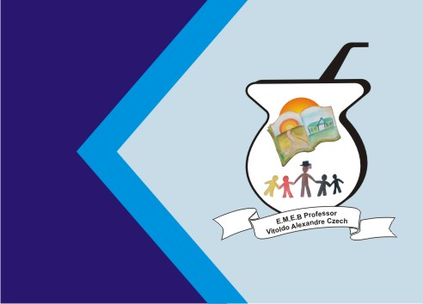ATIVIDADE DE INGLÊS - 1º ANO
Secretaria Municipal de Educação
E.M.E.B. Professor Vitoldo Alexandre Czech
Diretora: Lucélia Aparecida Gabrielli
Assessora Pedagógica: Maria Claudete T. Gervásio
Assessora Administrativa: Rosane Eva Bucco
Professor (a): Jaqueline Demartini
Disciplina: Inglês
Série/ano: 1º ano Data ...../....../.......
Aluno (a)..................................................................

ATIVIDADE DE INGLÊS - 1º ANO
CATANDUVAS, MAY 10TH 2021
TODAY IS MONDAY
AT SCHOOL – NA ESCOLA
OUÇA E CANTE NOVAMENTE A MÚSICA TRABALHADA NA AULA ANTERIOR.
OBSERVE COM ATENÇÃO AS IMAGENS ABAIXO E OUÇA O ÁUDIO.
AGORA, OUÇA O ÁUDIO E MARQUE AS FIGURAS CORRETAS.
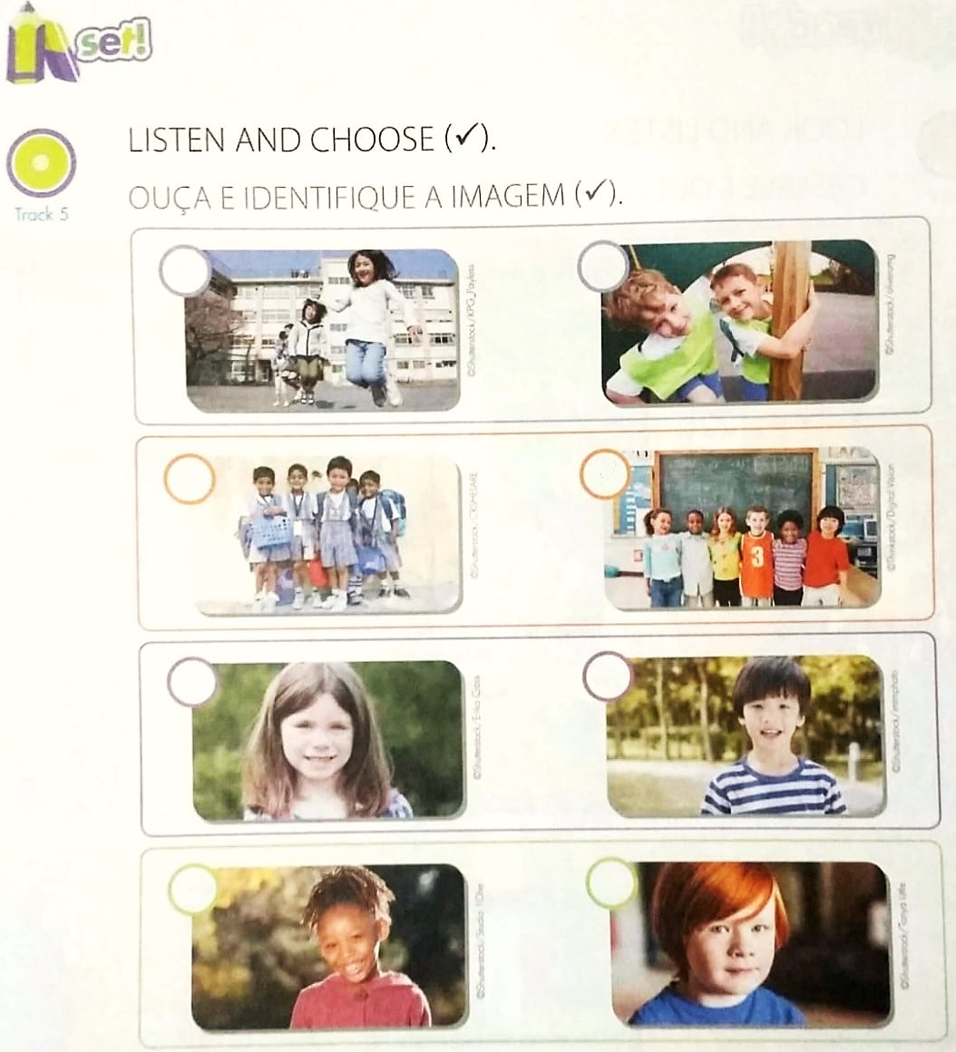
OUÇA O ÁUDIO E REPITA AS FRASES.
REPRESENTE COM DESENHO AS FRASES DO DIÁLOGO.
GIRLS! | BOYS AND GIRLS!
HI! I’M PAULO. | MY NAME’S ANNA.

RECADOS IMPORTANTES:
OS ÁUDIOS PARA A REALIZAÇÃO DAS ATIVIDADES SÃO ENVIADOS NO GRUPO DO WHATSAPP.
COLE AS ATIVIDADES NO CADERNO DE INGLÊS NA ORDEM CORRETA. OBSERVE A DATA QUE ESTÁ NO INÍCIO.

